NEUROCHIRURGIE

Epreuve de vérification des connaissances pratiques

Sujet 1

Romain, 3 ans, est admis aux urgences pour des vomissements matinaux et des douleurs abdominales. Après un avis viscéral rassurant, un scanner cérébral est demandé, montrant une tumeur de fosse postérieure et une hydrocéphalie.

Question 1:
Quels examens complémentaires demandez-vous? Que recherchez-vous?

Question 2:
Cette lésion semble située dans le 4eme ventricule. Quels sont les diagnostics à évoquer, à classer du plus fréquent au moins fréquent ?

Question 3:
Quelle(s) est(sont) la(les) stratégie(s) possibles de prise en charge chirurgicale(s) ?

Question 4:
Décrivez les positions opératoires pour réséquer cette tumeur et leurs complications éventuelles?

Question 5:
Citez les voies d’abord chirurgicales du 4eme ventricule ?

Question 6:
En cas de tumeur maligne , quel est le critère pronostique majeur?

Sujet 2

Complications spécifiques de l’hémorragie méningée par rupture d’anévrisme et leurs traitements possibles.

Sujet 3

Un patient de 43 ans se présente avec des céphalées de survenue brutale. Il présente à l’examen un ptosis, un syndrome méningé et une fièvre à 38°.

Question 1 : Quel diagnostic précis évoquez vous ?

Un scanner puis une IRM sont réalisés.

Question 2 : - De quelle séquence IRM s’agit t’il ?

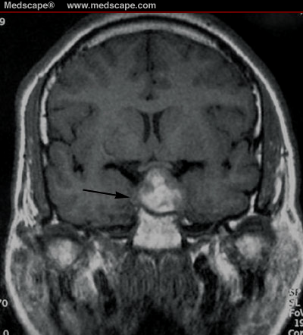

Question 3 : Décrivez la lésion observée à l’IRM.

Question 4 : Quel est votre diagnostic ?

Question 5 : Comment expliquez vous le ptosis ?

Question 6 : Quels autres examens proposez vous ?

Question 7 : Quel traitement médical proposez vous en urgence ?

Le patient devient confus, avec une paralysie du III, une baisse d‘acuité visuelle et une amputation du champ visuel.

Question 8 : Que proposez vous ?

Question 9 : Quelles sont les complications à redouter à ce stade ?

